Nome: Julio Cesario de Paiva Leão
RA: 1916033
Estrutura de Dados
Engenharia de Software – 2018/01

[SO33A-ES31] T08 - Listas Duplamente Encadeadas

- utilizando a apostila disponível em: https://goo.gl/4YRXRb
- exercícios obrigatórios (página 63):
1, 3, 4;
- os outros exercícios ficam com complementares;
- compactar todos os exercícios e enviar pelo Moodle;

1) Dada a lista:

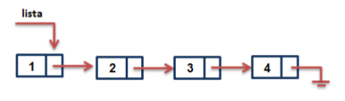

a) Qual será a configuração final da lista após a execução dos comandos abaixo?

for(r = 1; r <= 3; r++){
if(lista != NULL)
exc = lista;
lista = lista -> prox;
free(exc);
}

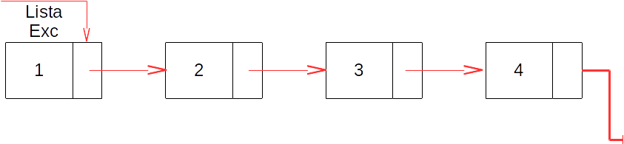
RESP:
exc = lista;
lista = lista->prox;

- exc recebe o primeiro valor que lista aponta (1).
- Em seguida lista recebe o próximo valor (2).
- Finalizando com free(exc) onde o primeiro valor armazenado em exc, será apagado.
- Incrementa r, e entra no laço de novo.

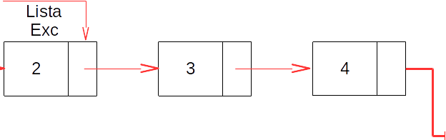

r==1

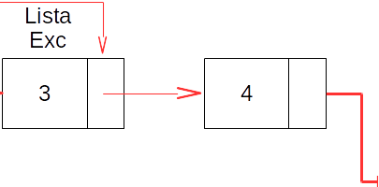

r==2

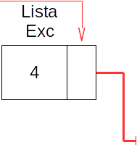

r==3

Com r == 3, encerra-se então o loop, e o único valor restante na lista é o numero 4.

3) Considerando a seguinte estrutura referente ao cadastro de alunos em uma Universidade:

typedef struct aluno{
int RA;
char nome[30];
float P1, P2, T, APS;
}Aluno;

Considerando uma lista duplamente encadeada, implemente as seguintes funções:

a) Incluir um aluno no final da lista.

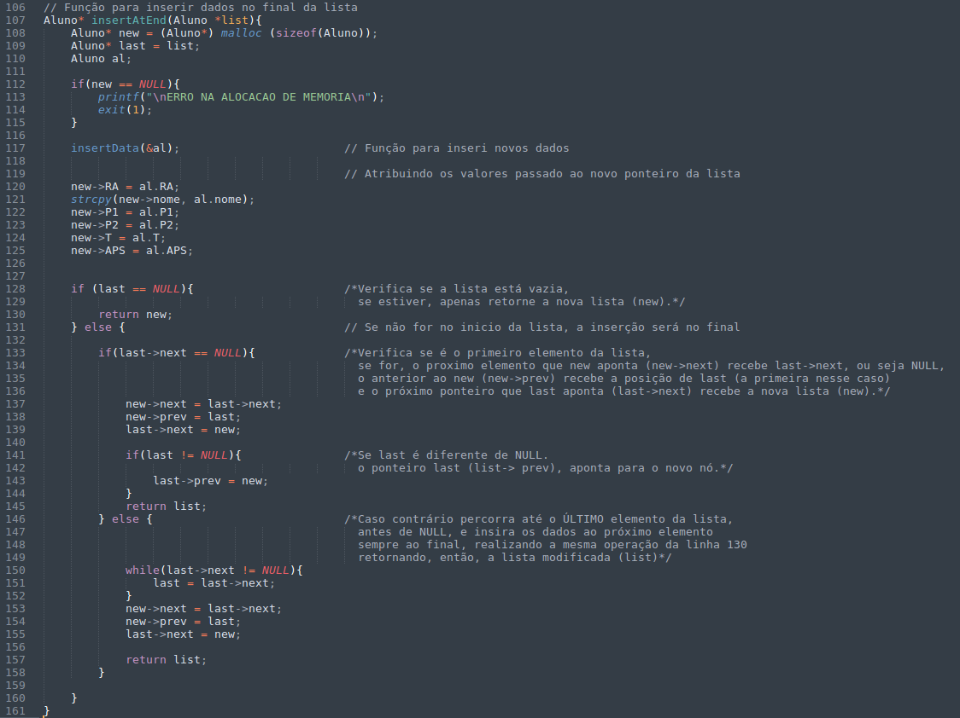

b) Inserir um aluno depois do enésimo elemento da lista. A posição passada como parâmetro.

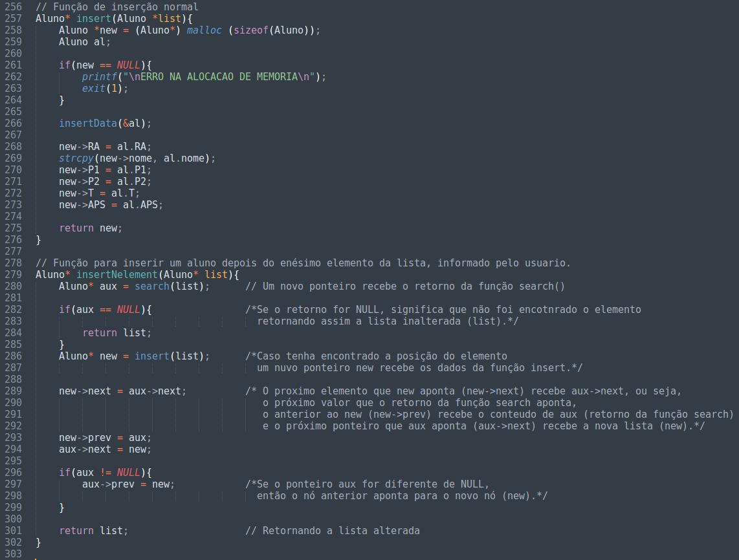

c) Eliminar o enésimo nó da lista. A posição passada como parâmetro.

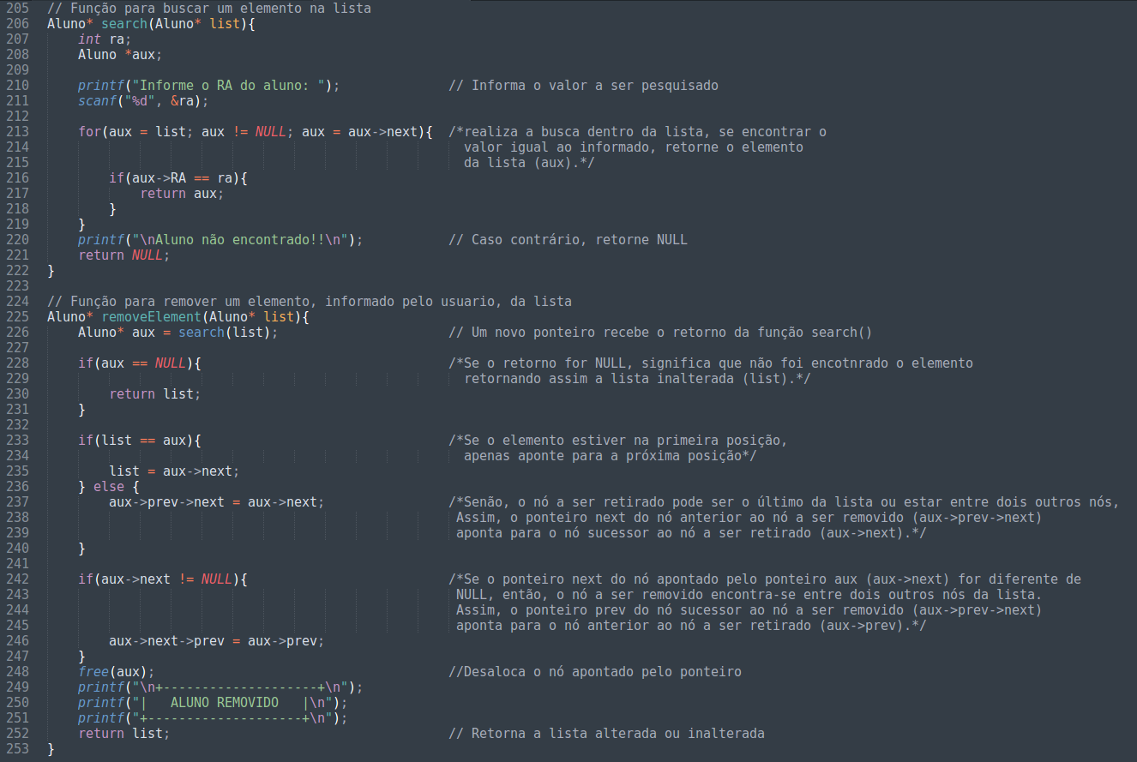

4) Implemente uma função que realize a ordenação de uma lista duplamente encadeada.

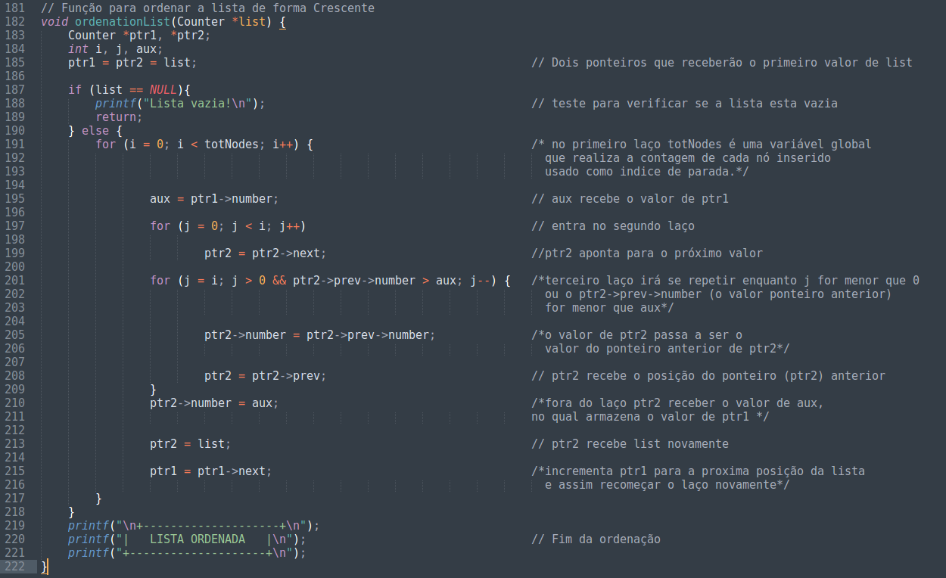

As estruturas: lista encadeada e lista duplamente encadeada são semelhantes;
- implemente as mesmas operações adicionais que foram explicadas na aula passada:
  - encontrar o maior elemento;
  - encontrar o menor elemento;
  - inserir de forma ordenada;
  - inserir no fim de uma lista;
  - remover do início de uma lista;
  - remover do fim de uma lista;
- escreva alguns parágrafos dizendo: o fato da lista ser duplamente encadeada pode melhorar o custo de alguma das operações? por que?

RESP.
Uma lista duplamente encadeada , cada elemento vai possuir um ponteiro que aponta para o elemento anterior e ao próximo, nos permitindo realizar busca e percorrer por ambas as direções. Além da inclusão e remoção ser realizadas mais facilmente, porque os nós não precisam ser armazenados na memória de forma sequencial, como na lista simplesmente encadeada.

Exemplo:

Lista Simplesmente Encadeada (LSE)

Lista Duplamente Encadeadas (LDE)

Na LSE, cada nó possui um valor e um ponteiro para o próximo nó, o primeiro nó poderia estar na posição de memória "3333", já o segundo poderia estar na posição "4444" e o terceiro na posição "5555", sendo assim caso você precise adicionar um novo nó com o valor "6666" e ele precise estar na segunda posição, seria necessário apenas alterar o ponteiro do primeiro nó para que aponte para o novo nó, e neste novo nó você colocaria o endereço do ponteiro anterior do primeiro nó.
Caso você precise apagar o nó com o valor "37" tudo que precisaria fazer é alterar o ponteiro do nó anterior ("99") para que aponte para o nó que está a frente de "37".
Quanto a LDE, nelas você pode tanto percorrer a lista a partir do início quanto a partir do fim, em qualquer nó que esteja pode seguir quaisquer um dos caminhos. Para realizar operações de inserção e remoção, modificamos apenas os ponteiros que apontam para o elemento que queira inserir/remover e ponteiro que aponta para o antecessor a esse elemento .

OBS.: Todos os códigos seguirão em anexo para a execução.

